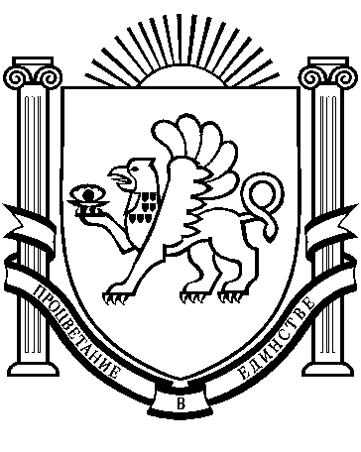
РЕСПУБЛИКА КРЫМ
РАЗДОЛЬНЕНСКИЙ РАЙОН
ЗИМИНСКИЙ СЕЛЬСКИЙ СОВЕТ
32-е внеочередное заседание 1 созыва

РЕШЕНИЕ № 173-1/16

29 сентября 2016 г.
с.Зимино

Об избрании заместителя председателя Зиминского сельского совета

В соответствии с частью 2, 3 статьи 34 Федерального Закона от 06.10.2003 № 131-ФЗ «Об общих принципах организации местного самоуправления в Российской Федерации», Законом Республики Крым от 21.08.2014 года № 54-ЗРК «Об основах местного самоуправления в Республике Крым», Законом Республики Крым от 05.06.2014 № 16-ЗРК «О структуре и наименовании органов местного самоуправления в Республике Крым, численности, сроках полномочий и дате проведения выборов депутатов представительных органов муниципальных образований первого созыва в Республике Крым», статьями 48, 49 Устава муниципального образования Зиминское сельское поселение Раздольненского района Республики Крым, статьями 6, 7, 10 Регламента Зиминского сельского совета, Зиминский сельский совет РЕШИЛ:
1. Избрать заместителем председателя Зиминского сельского совета депутата Зиминского сельского совета первого созыва Андрейчук Бориса Михайловича.
2. На период временного отсутствия (болезни) председателя Зиминского сельского совета- главы Администрации Зиминского сельского поселения возложить на Андрейчука Бориса Михайловича - исполнение обязанностей председателя Зиминского сельского совета по следующим полномочиям:
1) представляет Поселение в отношениях с органами местного самоуправления других муниципальных образований, органами государственной власти, гражданами и организациями, без доверенности действует от имени Поселения по взаимоотношениям, не связанным с финансовыми обязательствами;

2) организует работу Совета Поселения, созывает заседания Совета Поселения и председательствует на них, вправе требовать созыва внеочередного заседания Совета Поселения Совета;
3) подписывает и обнародует в порядке, установленном настоящим Уставом, нормативные правовые акты, принятые Советом Поселения;
4) издает правовые акты в пределах своих полномочий, не связанных с финансовыми обязательствами;
5) принимает меры по обеспечению гласности и учета общественного мнения в работе Совета Поселения;
6) организует прием граждан, рассмотрение их обращений, заявлений и жалоб;
7) подписывает протоколы заседаний Совета Поселения;
8) осуществляет руководство работой аппарата Совета Поселения;
9) координирует осуществление контрольных полномочий Совета Поселения;
10) организует принятие правового акта Совета Поселения по реализации решения, принятого путем прямого волеизъявления граждан, в соответствии с законодательством и настоящим Уставом;
11) обеспечивает необходимое взаимодействие органов местного самоуправления Поселения с территориальными органами федеральных органов исполнительной власти, иными федеральными органами, органами государственной власти Республики Крым, действующими на территории Поселения;
12) от имени Поселения заключает договоры и соглашения с органами государственной власти, органами местного самоуправления других муниципальных образований о сотрудничестве в экономической и социально-культурных сферах, договоры и соглашения о взаимодействии с органами государственной власти Республики Крым и координации действий;
13) обеспечивает осуществление органами местного самоуправления полномочий по решению вопросов местного значения и отдельных государственных полномочий, переданных органам местного самоуправления федеральными законами и законами Республики Крым

3. Настоящее решение обнародовать путем размещения на информационном стенде Зиминского сельского совета.
4. Решение вступает в силу с момента его принятия и обнародования.

Председательствующий на заседании
Зиминского сельского совета: Б.М.Андрейчук

